Предмет | 10А | 10Б
история |  | ответить на вопрос " В чем суть мирового экономического кризиса в 1929 – 1933 гг.? Что означает «Великая депрессия»? (письменно)
обществознание |  | ​§11,вопросы (устно)
алгебра | ​9.9 (в,г), 9.12 (б,в), 9.10 (а)
Английский язык (Люляева) | стр 49 упр 5, задание от учителя на платформе учи ру
Математика база | задачи в тетради
физика | Пар. 40-42, задачи А2, А4, А5 на С. 134 и 2 на С. 139; для особо любознательных и трудолюбивых - С1 и С4 на С. 139.
география |  | географический онлайн диктант. Результаты прислать в скайп класса
литература | Задание в группе Вайбер
Английский язык (Васильева) | 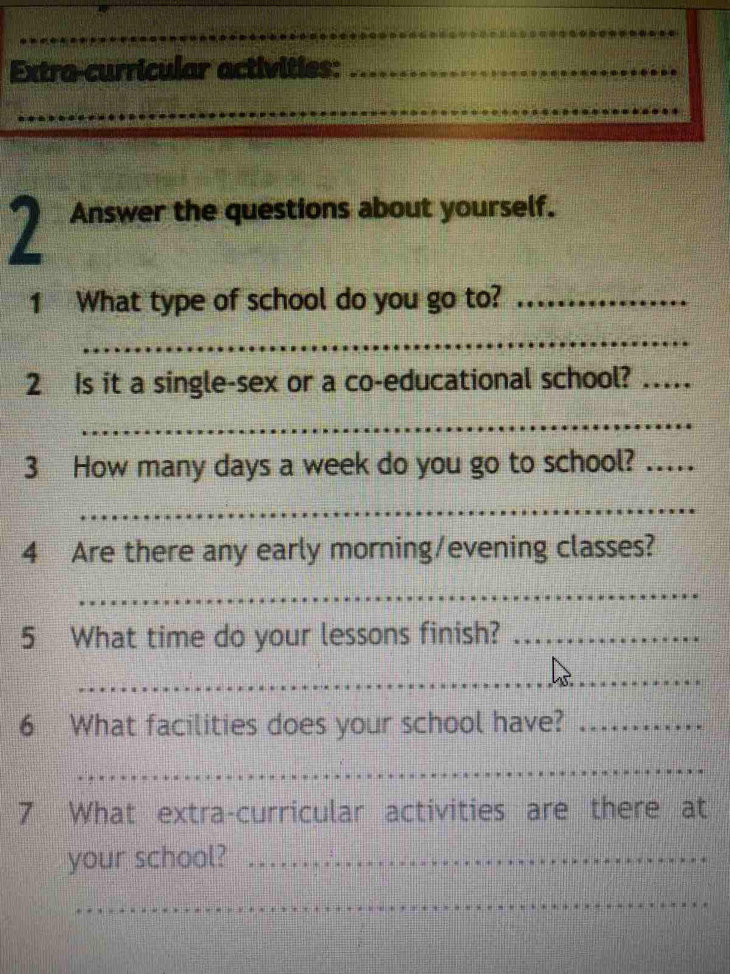 | стр 49 упр 4 (составить свои предложения свои)

